System Design
Scientific Paper Management

Version: | 1.0
Datum: | 14.10.2021
Autoren: | Lukas Metzner, Stefan Kürzeder, Alessandro Soro

Änderungsverzeichnis:
Version | Datum | Autor(en) | Änderung

Inhaltsverzeichnis
1 Einleitung 3
1.1 Ziel dieses Dokuments 3
1.2 Referenzierte Dokumente 3
2 Überblick 4
3 Funktionales Modell 5
4 Dialoglandkarte 6
5 IT Architektur 7
5.1 Kontextabgrenzung 8
5.2 Bausteinsicht 8
5.3 Laufzeitsicht 8
5.4 Verteilungssicht 9
6 Schnittstellen und Integration 10
6.1 Schnittstellenspezifikation 10
6.2 Schnittstellenformat 10
7 Datenmodell 11
7.1 Datenspeicherungskonzept 11
7.2 Physikalische Datenbankstruktur 11
7.3 Datenmodell 11
8 Testspezifikation 12
8.1 Teststrategie 12
8.2 Testfälle 12
9 Projektmanagement 13
9.1 Projektplan 13
9.2 Aufgabenverteilung 13
10 Bibliographie 14
11 Glossar 14

Einleitung

Ziel dieses Dokuments
In diesem System Design soll ….
Das Dokument ist strukturiert in X Kapitel ….
In Kapitel x geht es um …

Referenzierte Dokumente
Falls es weitere Dokumentreferenzen gibt (z.B. Schnittstellenkontrakte, Dialog-Konzepte, etc.) dann dürfen diese hier referenziert werden.

Überblick
Hier soll in textueller Form (auf abstraktem nicht technischem Level) der Zweck des Projektes beschrieben.
Welche fachlichen Anforderungen werden mit dem System abgebildet?
Welche Funktionalität kommt hinzu?
Was sind die wichtigsten Anwendungsfälle bzw. Funktionen, die das System bereitstellen soll?
Gibt es eventuell andere Partner-Systeme, die als Datenlieferanten oder Datenverwender mit unserem System interagieren?

Funktionales Modell
Use Case: |  | Primär Funktion:  Hinzufügen von Papers | UC ID: 1.1
 |  | Primär Funktion:  Hinzufügen von Papers | Version 0.1
Ziel im Kontext |  | Neue Papers für den Nutzer mit den entsprechenden Zusatzfeldern hinzuzufügen
Akteure:
 | Primär | Frontend, Datenbank
 | Sekundär | Graph, PDF-Downloader, Keywordgenerator
Vorbedingung |  | Angemeldet, URL zum Paper
Auslösendes |  | Click auf einem Add Button
Ablaufschritte
 | Standard | 1. Klickt auf Add -> 2. Dann wird Paper-URL in Input eingefügt -> 3. Paper PDF heruntergeladen -> 4. Keywords generiert
 | Alternativ | 5. Zusätzliche Keywords vom User eingefügt
Nachbedingungen
 | bei Erfolg | Paper wird hinzugefügt
 | bei Misserfolg | Rückmeldung mit Error Messages/Popup
Referenzen
Bearbeitungskommentar

Use Case: |  | Primär Funktion:  Meine Übersicht | UC ID: 1.2
 |  | Primär Funktion:  Meine Übersicht | Version 0.1
Ziel im Kontext |  | Auflistung von allen hochgeladenen/favorisierte Papers
Akteure:
 | Primär | Frontend, Datenbank
 | Sekundär
Vorbedingung |  | Angemeldet
Auslösendes |  | Click auf einem Button der zur Übersichtsseite navigiert
Ablaufschritte
 | Standard | 1. Klickt auf Button -> 2. Navigiert zur Übersichtsseite
 | Alternativ
Nachbedingungen
 | bei Erfolg | Übersichtsseite wird geladen
 | bei Misserfolg | Rückmeldung mit Error Messages/Popup
Referenzen
Bearbeitungskommentar

Use Case: |  | Primär Funktion:  Bibtex für alle markierten Papers | UC ID: 1.3
 |  | Primär Funktion:  Bibtex für alle markierten Papers | Version 0.1
Ziel im Kontext |  | Aufgelistete Papers auf der Übersichtsseite können markiert und deren Bibtex kann exportiert werden
Akteure:
 | Primär | Frontend
 | Sekundär
Vorbedingung |  | Angemeldet, Übersichtsseite des Users
Auslösendes |  | Nach markieren der Papers auf Export Button klicken
Ablaufschritte
 | Standard | 1. Markieren der Papers -> 2. Bibtex Export starten
 | Alternativ
Nachbedingungen
 | bei Erfolg | Bibtex Export ist erfolgreich und kann exportiert werden
 | bei Misserfolg | Rückmeldung mit Error Messages/Popup
Referenzen
Bearbeitungskommentar

Use Case: |  | Primär Funktion:  Social Login via GitHub | UC ID: 1.1
 |  | Primär Funktion:  Social Login via GitHub | Version 0.1
Ziel im Kontext |  | Login für den Benutzer mit seinem bestehenden GitHub Account
Akteure:
 | Primär | Frontend, Backend
 | Sekundär
Vorbedingung |  | Abgemeldet, Nutzer befindet sich auf der Login Seite
Auslösendes |  | Click auf einen „Login with GitHub“ Button
Ablaufschritte
 | Standard | - Klickt auf „Login with GitHub“ -> 2. Wird zu GitHub weitergeleitet -> 3. Bei erfolgreicher authentifizierung wird der Nutzer auf der Seite eingeloggt
 | Alternativ
Nachbedingungen
 | bei Erfolg | User wird eingeloggt
 | bei Misserfolg | Rückmeldung mit Error Messages/Popup
Referenzen
Bearbeitungskommentar

Dialoglandkarte
Hier kann eine Dialoglandkarte mit ein paar kurzen Beschreibungen eingefügt werden. Es empfehlen sich hierfür Mockup-Tools wie Balsamiq.

IT Architektur
Hier sollen mehrere Architekturbilder (Kontextabgrenzung, Bausteinsicht, Verteilungssicht, Laufzeitsicht) entstehen. Idealerweise erstellt jedes Teammitglied eine Sicht auf das System.

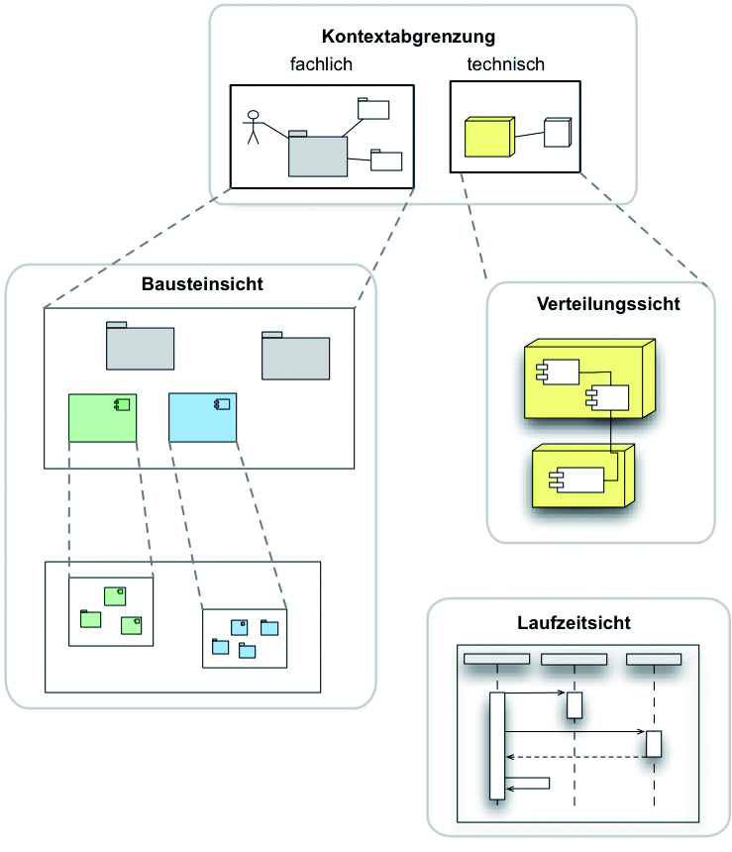

Kontextabgrenzung
Die Kontextabgrenzung entspricht der Bausteinsicht Ebene 0 und wird in der Regel in Form von Use-Case Diagrammen skizziert.
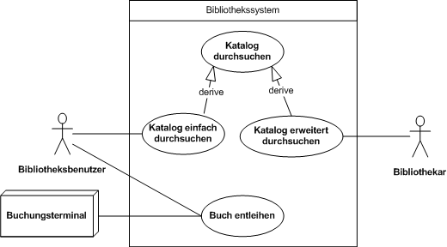

Bausteinsicht
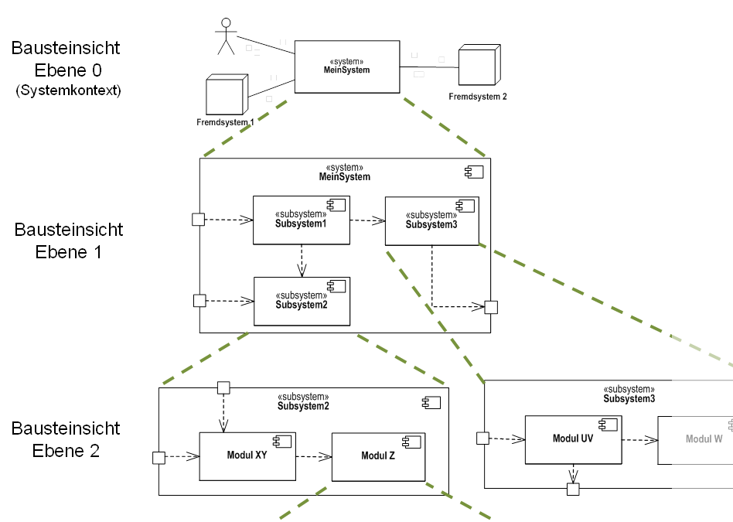

Laufzeitsicht
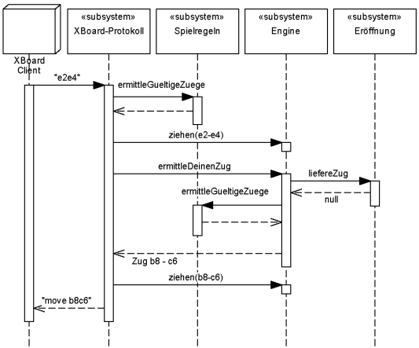

Verteilungssicht
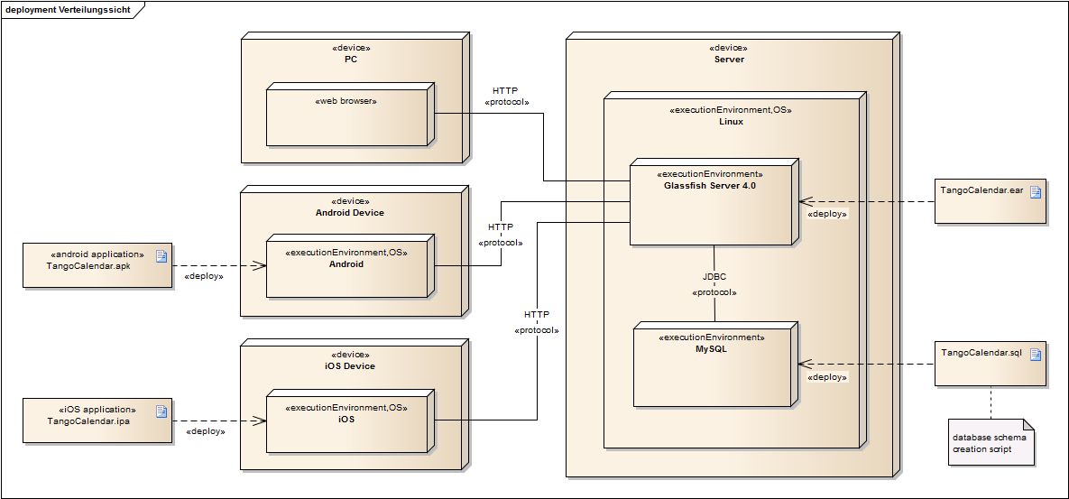

Schnittstellen und Integration

Schnittstellenspezifikation
Welche Schnittstellen bietet das System an? D.h. welche Services bietet unser System an? (Textuelle Beschreibung der Schnittstelle)
Hier kann eine explizite Aufschlüsselung der Schnittstellen erfolgen. (Auflistung mit sinnvoller Kategorisierung z.B. ob Inbound oder Outbound, Synchron oder asynchron, Request oder Batch, etc.)
Des Weiteren sollte hier in jedem Fall ein Architekturbild hinterlegt werden, auf dem die nach außen angebotenen Schnittstellen unseres Systems oder aber auch die von unserem System genutzten Schnittstellen ersichtlich sind. (Architekturbild mit Schnittstellen)

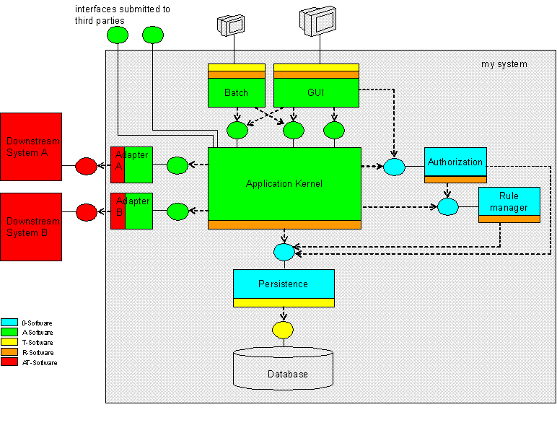

Schnittstellenformat
Hier sollte das Format der Schnittstelle (XML, JSON) und auch die Struktur hinterlegt werden.
Z.B. wenn die Struktur einer Fahrzeugkonfiguration per XML übertragen werden soll, dann kann das hier hinterlegt werden.

Datenmodell

Datenspeicherungskonzept
Hier kann kurz beschrieben werden, wie der Persistenzmechanismus des Moduls / der Komponente bzw. des Systems aussehen soll.

Physikalische Datenbankstruktur
Hier kann eine tabellarische Darstellung und / oder eine grafische Darstellung der Datenbanktabellen erfolgen (mit Datentypen, Primary Keys, Foreign Keys, etc.)

Datenmodell
Hier soll dargestellt werden, wie das Datenmodell der Erweiterung aussehen wird.
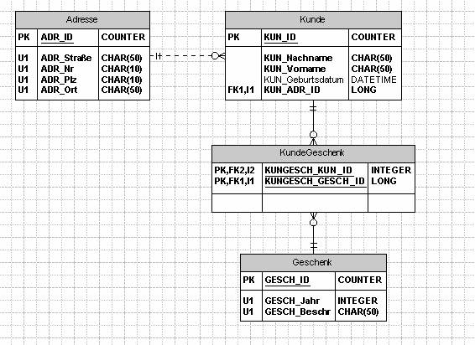

Testspezifikation

Teststrategie
Hier kann die grobe Teststrategie (manuelle Tests, automatisierte Tests, halb automatisierte Tests), das Testvorgehen beschrieben werden.

Testfälle
Hier kann eine Beschreibung der Testfälle (Testschritte, Testergebnisse, ggfs. Varianten bei Tests) erfolgen.

Projektmanagement

Projektplan
Hier sollte eine kleine Auflistung der Meilensteine und der damit verbundenen Termine stehen.

Aufgabenverteilung
Hier sollte explizit beschrieben werden, wer für welche Funktionen / Aufgaben zuständig ist. Es soll am Schluss möglich sein, dass man die entsprechenden Aufgaben der jeweiligen Person zweifelsfrei zuordnen kann. Die Verteilung der Aufgaben soll klar getrennt (funktional oder über unterschiedliche Schichten) sein.

Bibliographie
Links zu anderen referenzierten Dokumenten (z.B. Schnittstellenverträge, etc.) mit kurzer Beschreibung des Inhalts.

Glossar
Auflistung verwendeter Begriffe.

